Формирование целостной картины мира. Познавательная деятельность «Прилетели птички».
Добрый день, уважаемые родители! Сегодня предлагаем Вам познакомить вашего ребенка с птицами. Загадайте загадку:
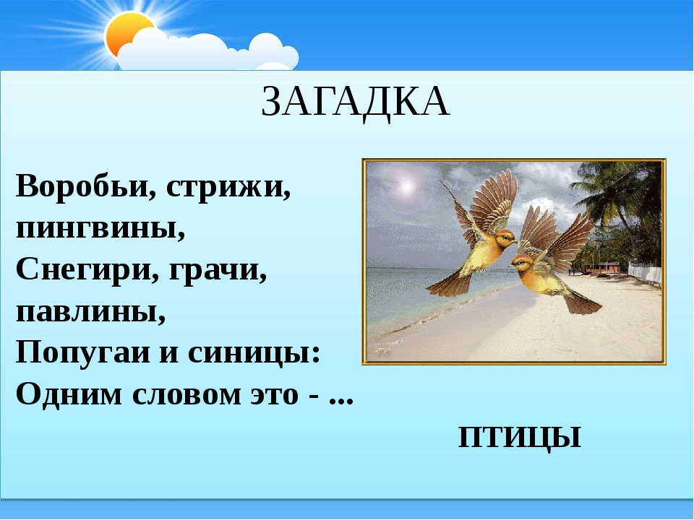
Прочитайте ребенку стихотворение о птицах.
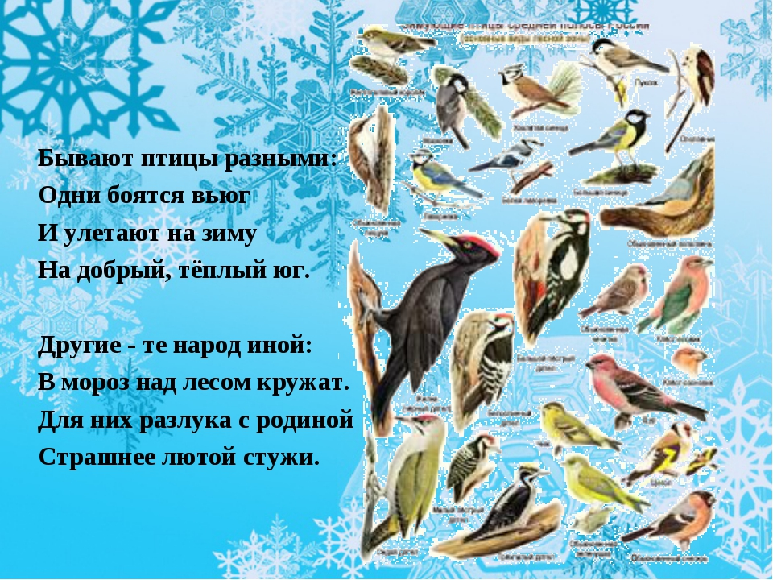

Знакомство со строением птицы.
В синем небе голосок,
Будто крохотный звонок.
Птичка, птичка не шуми,
Деткам в гости приходи.
Покажите малышу изображение разных птиц.
- Спросите, одинаковые птицы или разные? (Разные)
- Чем же все птицы похожи?
-Сколько ног у всех птиц? (две)
-Чем покрыты все птицы? (перьями)
- Чем едят все птицы? (клювом)
- Что есть у всех птиц? (крылья).
А птицы ходят или летают? (летают)

Вместе с детьми рассмотрите изображение птиц: найдите и назовите части тела птиц – голову, хвост, клюв, глазки.
Похвалите своего малыша!

